ВСН 506-88
-----------------------------------------
Минмонтажспецстрой СССР
ВЕДОМСТВЕННЫЕ СТРОИТЕЛЬНЫЕ НОРМЫ
ПРОЕКТИРОВАНИЕ И УСТРОЙСТВО ГРУНТОВЫХ АНКЕРОВ
Дата введения 1989-01-01

РАЗРАБОТАНЫ Всесоюзным научно-исследовательским институтом гидромеханизации, санитарно-технических и специальных строительных работ (кандидаты техн. наук В.Ф.Раюк, В.А.Мишаков, Е.М.Перлей) при участии ГПИ Фундаментпроект (Н.К.Коньков, Ю.В.Лабзов); НИИОСП им. Н.М.Герсеванова Госстроя СССР (доктор техн. наук М.И.Смородинов, Я.М.Бобровский); ЦНИИС Минтрансстроя СССР (кандидаты техн. наук Г.А.Скормин и Э.А.Малоян, инж. И.М.Малый)
ВНЕСЕНЫ И ПОДГОТОВЛЕНЫ К УТВЕРЖДЕНИЮ Главным техническим управлением Минмонтажспецстроя СССР
ВПЕРВЫЕ
УТВЕРЖДЕНЫ Минмонтажспецстроем СССР 12 января 1988 г.

Настоящие ВСН распространяются на проектирование, устройство, испытание и контроль постоянных и временных анкеров, закрепление которых осуществляется цементным раствором в скальных и нескальных грунтах, за исключением пылевато-глинистых текучей консистенции, торфов и илов, а также рыхлых песков и просадочных грунтов.

1. ОПРЕДЕЛЕНИЯ И УСЛОВНЫЕ ОБОЗНАЧЕНИЯ
1.1. Грунтовый анкер - устройство для передачи растягивающих нагрузок от закрепляемой конструкции на несущие слои грунта.
Анкер (черт.1) состоит из трех основных частей: оголовка, анкерной тяги и заделки (корня).

Основные конструктивные элементы анкера
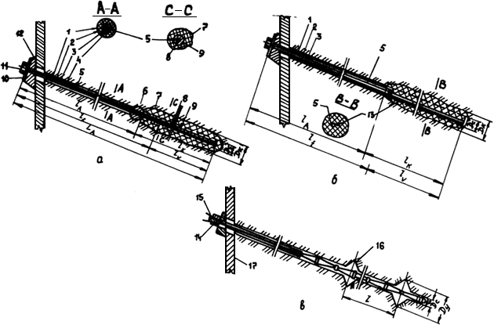
а - инъекционный анкер со свободной тягой в зоне заделки (тип II); б - то же с замоноличенной тягой в зоне заделки (тип I); в - анкер с разбуренными уширениями; 1 - скважина; 2 - обойма; 3 - изолирующая оболочка; 4 - антикоррозионная масса; 5 - тяга; 6 - пакер; 7 - заделка (корень); 8 - цементная заделка тяги в манжетной трубе; 9 - манжетная труба (упорная труба): 10 - шайба; 11 - гайка; 12 - опорная плита; 13 - инъекционная трубка; 14 - колодка; 15 - конус; 16 - уширение; 17 - анкеруемая конструкция; - свободная длина анкера; - длина заделки (корня); - свободная длина анкерной тяги; - длина заделки тяги; - расстояние между уширениями; - полная длина анкера; - диаметр скважины; - диаметр заделки; - диаметр уширения
Черт.1

1.2. Оголовок - составной элемент анкера, передающий нагрузку от закрепляемого элемента сооружения или грунта на анкерную тягу.
Оголовок анкера состоит из опорной плиты, передающей нагрузку на конструкцию сооружения, и крепежных элементов (гайка, шайба, опорная плита, колодка и конус), передающих нагрузку от тяги на плиту.
1.3. Тяга - составной элемент анкера, передающий нагрузку от оголовка на заделку.
1.4. Заделка (корень) - часть анкера, передающая нагрузку от тяги на грунт.
1.5. Манжетная труба - труба с выпускными отверстиями, закрытыми резиновыми клапанами-манжетами. Манжетная труба может быть снабжена пакером.
1.6. Пакер - уплотняющее устройство в виде расширяющейся камеры, препятствующее выходу раствора из скважины при инъецировании заделки.
1.7. Инъекционная трубка - устройство для подачи твердеющего раствора под давлением в зону образования заделки.
1.8. Инъектор с двойным тампоном - устройство, обеспечивающее поэтапное инъецирование заделки путем перекрытия участка манжетной трубы с выпускным отверстием.
1.9. Обойма - затвердевший тампонажный раствор между манжетной трубой и стенками скважины.
1.10. Замок - устройство, обеспечивающее передачу усилия от тяги на заделку.
1.11. Упорная труба - стальная труба, работающая на сжатие. Упорная труба воспринимает нагрузку от замка и передает ее на цементный камень заделки.
1.12. Изолирующая оболочка - пластиковая труба, исключающая сцепление тяги c обоймой и заделкой.
1.13. Пята - устройство на концевой части тяги для передачи сжимающих усилий на заделку.
1.14. Фиксатор - устройство, предназначенное для фиксации анкера по центру скважины.
1.15. Разделитель - устройство, предназначенное для фиксации положения тяги в защитной оболочке, манжетной трубе или канатов в замковой трубе.
1.16. - свободная длина анкерной тяги - часть длины тяги, отделенная от окружающего грунта или цементного раствора. Свободная длина тяги расположена между нижней точкой закрепления тяги в оголовке и верхней точкой ее закрепления в замке.
1.17. - эффективная свободная длина анкерной тяги - часть длины тяги, заключенная между нижней точкой закрепления тяги в оголовке и условной точкой, лежащей в пределах замка.
1.18. - свободная длина анкера - часть анкера, расположенная между заделкой и оголовком.
1.19. - длина заделки - часть длины анкера, в пределах которой усилие передается грунту.
1.20. - полная длина анкера.
1.21. - площадь поперечного сечения тяги.
1.22. - длина заделки тяги - часть длины тяги, в пределах которой усилие передается цементному камню заделки.
1.23. Пробные испытания - испытания, проводимые с целью установления принципиальной пригодности способа анкерования и приемлемости выбранной конструкции анкера, уточнения технологии и расчетных нагрузок на анкер.
1.24. Контрольные испытания - испытания, проводимые с целью установления соответствия фактической несущей способности расчетной нагрузке.
1.25. Приемочные испытания - испытания, проводимые с целью проверки несущей способности каждого изготовленного анкера.
1.26. - расчетная рабочая нагрузка на анкер - наиболее неблагоприятная комбинация внешних нагрузок на закрепляемую конструкцию с учетом преднапряжения анкера.
1.27. - расчетная предельная нагрузка на анкер, определяемая из расчета устойчивости системы "сооружение-анкер-грунт".
1.28. - расчетная предельная нагрузка на анкер, определяемая из расчета несущей способности анкера по грунту.
1.29. - начальная нагрузка на анкер во время испытаний.
1.30. - блокировочная нагрузка, равная усилию закрепления анкера на конструкции после проведения испытаний.
1.31. - предельная испытательная нагрузка, вызывающая напряжения в тяге, равные 95% пределу текучести тяги.
1.32. - предельная нагрузка, вызывающая напряжения в тяге, равные пределу прочности на растяжение.
1.33. - предельная нагрузка, вызывающая потерю несущей способности по грунту.
1.34. - предельная нагрузка, при которой не возникает больших остаточных деформаций анкера.
1.35. - предельная нагрузка анкера, соответствующая коэффициенту ползучести 2 мм.
1.36. - остаточная деформация анкера.
1.37. - упругая деформация анкера.
1.38. - расчетное удлинение свободной длины тяги при нагрузке .
1.39. - модуль упругости материала тяги анкера.
1.40. - коэффициент ползучести - деформация анкера в грунте при постоянной нагрузке.
1.41. Коэффициенты надежности:
- по нагрузке;
- по материалу;
- по грунту;
- по назначению сооружения.
1.42. - коэффициент условий работы.

2. ОБЩИЕ ПОЛОЖЕНИЯ
2.1. Грунтовые анкеры следует применять для крепления ограждений котлованов, днищ доков и опускных колодцев, подпорных стен и стен подземных сооружений, оползневых склонов и откосов, фундаментов высоких сооружений и др.
2.2. Анкеры делятся: по направлению тяги - наклонные и вертикальные; по способу образования скважин - буровые с проходкой скважин с обсадными трубами, под глинистым раствором, шнеком и с погружением обсадной трубы забивкой или вдавливанием; по способу устройства заделки анкера - инъекционные (заделка образована подачей цементного раствора под избыточным давлением), с разбуренными уширениями, цилиндрические (скважина заполняется раствором без избыточного давления); по материалу анкерных тяг - из стержневой и канатной (прядевой) арматуры; по сроку службы - временные (до 2 лет) и постоянные (анкеры, предназначенные для работы в течение всего срока службы сооружения); по предварительному натяжению - предварительно-напрягаемые анкеры (тяга которых закреплена на оголовке с предварительным натяжением, превышающим 30% рабочей нагрузки) и анкеры без предварительного напряжения; по способу связи анкерной тяги с цементным камнем заделки - с замоноличенной тягой в зоне заделки (тип I) и со свободной тягой в зоне заделки (тип II).
2.3. При проектировании и устройстве грунтовых анкеров необходимо пользоваться, кроме настоящей инструкции, нормативными документами, перечисленными в обязательном приложении 1.

3. ПРОЕКТИРОВАНИЕ АНКЕРОВ
3.1. ОБЩИЕ УКАЗАНИЯ
3.1.1. Проектирование анкеров является неотъемлемой составной частью проектирования сооружения в целом. Статическая схема сооружения, конструктивное и объемно-планировочное решения, плановая и высотная привязки анкеров, тип и конструкция анкеров должны приниматься с учетом результатов инженерных изысканий на площадке строительства, на основе расчета системы "сооружение-основание-примыкающие здания" по двум группам предельных состояний (по устойчивости и деформациям), на основе пробных испытаний анкеров и технико-экономических расчетов вариантов.
3.1.2. При проектировании анкеров рассчитывают:
общую устойчивость сооружения;
несущую способность анкера в целом по грунту и материалу;
прочность отдельных элементов (оголовок, замок, упорная труба, цементный камень, закрепление замка в корне, заделка тяги в манжетной трубе или пяте и т.д.), входящих в состав анкера.
3.1.3. При проектировании анкеров необходимо иметь следующие исходные данные:
генеральный план площадки с нанесенными на нем коммуникациями и контурами проектируемого сооружения, прилегающих зданий и сооружений, а также отметками их заложения;
габариты, назначение, класс и эксплуатационные нагрузки проектируемого сооружения;
конструкции фундаментов и несущих элементов прилегающих сооружений, а также нагрузки на них;
отчет по инженерно-геологическим изысканиям на строительной площадке, который должен содержать геологические разрезы, отражающие все грунтовые прослойки и напластования; мощности слоев и их наклон, оценку возможного наличия в грунтах крупных включений валунов с их качественной характеристикой (размер, прочность и др.);
физико-механические характеристики грунтов, слагающих толщу строительной площадки; сезонные колебания уровня подземных вод; степень агрессивности подземных вод и прогноз ее повышения на период эксплуатации анкеров, оценку морозного пучения и набухания при строительстве и эксплуатации.
3.1.4. При проектировании анкеров следует всесторонне оценить и учесть влияние устройства и испытания анкеров на осадки фундаментов примыкающих зданий и сооружений, систему подземных коммуникаций, экологию земельного участка с точки зрения будущего строительства и др.
3.1.5. Расположение ярусов анкерования по высоте ограждений котлованов и подпорных стен, число ярусов и расстояние между анкерами в ярусе следует определять исходя из: нагрузок, действующих на анкеруемое сооружение; допустимых осадок фундаментов примыкающих зданий, полученных на основе расчета; технико-экономического сравнения вариантов и результатов испытаний опытных анкеров.
3.1.6. При выборе типа и конструкции анкеров необходимо учитывать возможности подрядной строительной организации, ее опыт и оснащенность специальным оборудованием и материалами для устройства и испытания анкеров.
3.1.7. В проекте должны быть предусмотрены конструктивные и технологические мероприятия по проведению пробных испытаний анкеров.
3.1.8. Длина и наклон анкеров определяются из расчета на устойчивость всей системы, состоящей из сооружения, анкеров и грунтового массива.
3.1.9. Производится расчет устойчивости на сдвиг грунта по круглоцилиндрическим поверхностям скольжения и на опрокидывание вокруг низа стенки при сдвиге грунта по плоским поверхностям скольжения (метод Кранца).
3.1.10. Заделку анкеров, применяемых для закрепления ограждений котлованов и подпорных стен, следует располагать за воображаемой плоскостью, проходящей через низ стенки под углом 45°.
3.1.11. Глубина от поверхности грунта до начала заделки анкеров должна быть не менее 4 м.
3.1.12. Длину анкеров, применяемых для закрепления днищ сооружений от всплытия, следует назначать такой, чтобы середина заделки анкеров находилась на уровне условной границы АВ (черт.2).

Расчетная схема к определению длины анкеров, удерживающих сооружение от всплытия
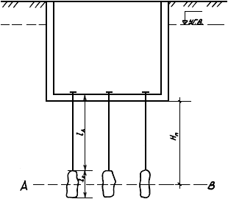
Черт.2

Граница АВ определяется из условия устойчивости против всплытия сооружения и присоединенной к нему массы грунта толщиной под действием взвешивающей нагрузки (с учетом веса сооружения, сил трения по боковой поверхности сооружения и присоединенной массы грунта, нагрузок на сооружение и т.д.).
3.1.13. Расстояние между анкерами в зоне их заделки должно быть не менее 1,5 м. При меньших расстояниях между оголовками анкеров следует обеспечивать предельное расстояние между заделками, изменяя наклон анкеров или их длину.
Если интервал между заделками анкеров менее 1,5 м, необходимо в пробных испытаниях проводить опытную проверку несущей способности анкеров при групповом испытании в количестве трех или пяти анкеров для оценки взаимного их влияния на несущую способность.
3.1.14. Расстояние от заделки анкера до фундаментов примыкающих зданий или канализационных систем должно быть не менее 3 м.
3.1.15. Заделку анкеров следует располагать преимущественно в однородных песчаных грунтах.
3.1.16. Длина заделки должна быть не менее 3 и не более 10 м. Рациональная длина заделки инъекционных анкеров в песчаных грунтах 4-5 м, в пылевато-глинистых - 5-7 м.
3.1.17. При проектировании анкеров следует предусматривать такие конструктивные мероприятия, которые обеспечивают работоспособность строительной конструкции, удерживаемой группой анкеров, при выходе из строя одного анкера из этой группы.
3.1.18. При проектировании сооружений, закрепленных постоянными анкерами, следует предусматривать мероприятия по осуществлению контроля за напряженно-деформированным состоянием как самой конструкции, так и грунтовых анкеров. Периодический контроль как во время строительства, так и при эксплуатации должен включать измерение нагрузок на анкеры, деформации и смещения закрепленной анкерами конструкции.
3.1.19. Количество анкеров, на которых осуществляется контроль нагрузки, следует назначать в зависимости от их общего количества в следующей пропорции:
при общем количестве до 50 анкеров |  |  |  |  |  |  | - | 10%;
" | " | " |  | " | 100 | " | - | 7%;
" | " | " | свыше |  | 100 | " | - | 5%.
3.1.20. Постоянные анкеры не следует применять в грунтах, обладающих сильной и очень сильной агрессивностью к бетону.
3.1.21. Постоянные анкеры, как правило, следует конструировать со свободной тягой в заделке (тип II), так как в этом случае при работе анкера цементный камень в заделке работает на сжатие, что исключает появление трещин в цементном камне и, как следствие, предохраняет анкерную заделку от коррозии.
3.1.22. Инъекция может осуществляться при помощи инъекционной трубки, манжетной колонны или через обсадные трубы.
3.1.23. Инъекционные трубки следует выполнять из цельнотянутых стальных труб, рассчитанных на давление 10 МПа, с проходным отверстием диаметром не менее 8 мм. Отверстия в трубке для инъецирования раствора должны иметь диаметр 6-8 мм.
3.1.24. Цилиндрические анкеры следует применять в скальных грунтах. Анкеры с уширением разбуренным инвентарным расширителем применяют преимущественно в суглинках и глинах твердой и полутвердой консистенции. Для повышения несущей способности анкера следует выполнять несколько уширений, расстояния между которыми () должны удовлетворять условию: , где - диаметр уширения.
Технологическая последовательность устройства вертикального анкера с вибропогружателем
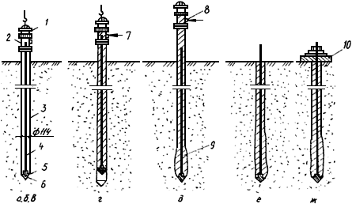
Черт.15

4.2.6. Технология устройства временных анкеров с канатной арматурой.
Эта технология аналогична технологии, представленной в пп.4.2.1, 4.2.2, 4.2.4 и 4.2.5 для анкера без инъекционной трубки, в п.4.2.3 или 4.2.5 - для анкера с инъекционной трубкой.
4.2.7. Технология устройства временного инъекционного анкера с манжетной трубой при наружном расположении анкерной тяги из канатной арматуры (черт.16, а-е) включает в себя:
а) бурение скважины;
б) погружение анкера в скважину;
в) установку инъектора с двойным тампоном в манжетную трубу против нижних выпускных отверстий и замещение бурового раствора обойменным;
г) установку инъектора с двойным тампоном против манжеты пакера и нагнетание обойменного раствора в пакер под давлением 0,2-0,5 МПа;
д) поинтервальную, начиная с нижней манжеты, инъекцию цементного раствора в зону заделки анкера (после набора обойменным раствором прочности 0,8-1,5 МПа);
е) выполнение работ в соответствии с п.4.2.1, д.

Технология устройства временного инъекционного анкера с манжетной трубой при наружном расположении тяги из канатной арматуры
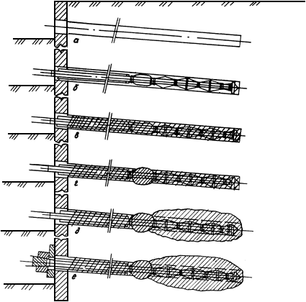
Черт.16
4.3. ТЕХНОЛОГИЯ УСТРОЙСТВА ПОСТОЯННЫХ АНКЕРОВ
4.3.1. Технология устройства анкера с манжетной трубой при внутреннем расположении анкерной тяги из канатной арматуры (черт.17, а-ж) включает в себя:
а) бурение скважины;
б) погружение манжетной трубы в скважину;
в) установку инъектора с двойным тампоном против нижних выпускных отверстий и замещение бурового раствора обойменным;
г) установку инъектора с двойным тампоном против манжеты пакера и нагнетание обойменного раствора в пакер под давлением 0,2-0,5 МПа;
д) поинтервальную, начиная с нижней манжеты, инъекцию цементного раствора в зону заделки анкера;
е) заполнение нижней (замковой) части манжетной трубы цементным раствором;
ж) установку тяги с изолирующей оболочкой внутрь манжетной трубы. Далее после набора цементным раствором необходимой прочности производится испытание анкера и его блокировка на конструкции, а также нагнетание антикоррозионного состава в свободную часть тяги по трубке 15 (см. пп.3.3.36 и 3.3.38).

Технологическая последовательность устройства постоянного анкера с манжетной трубой при внутреннем расположении тяги из канатной арматуры
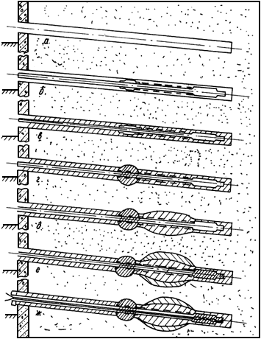
Черт.17
4.3.2. Технология устройства постоянного инъекционного анкера с манжетной трубой и стержневой арматурой для песчаных и пылевато-глинистых грунтов аналогична технологии, представленной в п.4.3.1, за исключением того, что заполнение антикоррозионным составом свободной части тяги производится на поверхности грунта.
4.3.3. Технология устройства постоянных инъекционных анкеров с упорной трубой и стержневой арматурой для песчаных и пылевато-глинистых грунтов аналогична технологии, представленной в пп.4.21, 4.22, 4.24 и 4.25 для анкера без инъекционной трубки, в пп.4.2.3 или 4.2.5 - для анкера с инъекционной трубкой.

5. ИСПЫТАНИЯ АНКЕРОВ
5.1. ОБЩИЕ УКАЗАНИЯ
5.1.1. Грунтовые анкеры следует подвергать трем видам испытаний: пробным, контрольным и приемочным.
5.1.2. Пробные испытания следует проводить с целью окончательного выбора типа и конструкции анкеров, отвечающих требованиям проекта в части несущей способности, надежности, долговечности, условиям строительства и стоимости.
5.1.3. Пробные испытания проводятся в полевых и заводских или лабораторных условиях.
5.1.4. Заводские или лабораторные испытания должны включать в себя: испытания на прочность элементов конструкции анкера, материалов и антикоррозионной защиты; отработку технологии изготовления элементов и сборки конструкции, а также антикоррозионной защиты.
5.1.5. Пробные полевые испытания анкеров на выдергивание проводят, как правило, на месте строительства, располагая заделку в грунтовых слоях, намеченных проектом. Отклонение углов наклона анкеров от проектных, как правило, не должно быть более 5°.
5.1.6. Количество анкеров, подвергаемых пробным полевым испытаниям на выдергивание, следует принимать в зависимости от общего количества устанавливаемых анкеров по проекту в каждом слое грунта в следующей пропорции: 1,5%, но не менее 3 шт. для временных анкеров и 2%, но не менее 3 шт. - для постоянных.
5.1.7. Часть анкеров, подвергаемых пробным испытаниям на выдергивание, но не менее 2, следует доводить до разрушения с целью установления предельной нагрузки, соответствующей потере несущей способности по грунту.
Для осуществления этих испытаний следует увеличить сечение тяги или уменьшить длину заделки анкера по сравнению с проектными значениями и довести нагрузку до величины , вызывающей напряжения в тяге, равные 0,95.
5.1.8. При проведении пробных полевых испытаний на выдергивание следует зафиксировать следующие данные: гидрогеологические и грунтовые условия на месте испытания (деформационные характеристики грунтов следует определять прессиометрическими испытаниями), тип бурового оборудования, продолжительность проходки скважин, количество и вид промывочного бурового раствора; водоцементное отношение и состав цементного и обойменного растворов; марку цемента; количество и вид добавок; тип оборудования для приготовления цементного и обойменного растворов; продолжительность перемешивания; давление нагнетания раствора; количество нагнетаемого раствора по стадиям; метеорологические условия проведения испытаний; полные данные об испытании.
5.1.9. Перед началом испытаний анкеров на выдергивающую нагрузку следует провести аттестацию измерительной аппаратуры (манометры и динамометры) и натяжных устройств (домкрат и маслостанция).
5.1.10. Для контроля усилий натяжения анкера необходимо иметь: рабочий манометр, контрольный манометр для проверки рабочего, эталонный манометр и динамометры механического или электрического действия, с помощью которых можно измерять в течение длительного времени нагрузку на анкер.
5.1.11. Измерение перемещений свободного конца тяги анкера и анкеруемой конструкции (опорной плиты) производят относительно реперного устройства, представляющего собой жесткую раму, расположенную перед анкеруемой плитой (стенкой) на расстоянии 1,5-2 м.
Перемещения свободного конца тяги следует измерять с точностью 0,01 мм с помощью прогибомеров.
5.1.12. При испытании тяг, выполненных из канатной арматуры, для исключения искажения измерений из-за возможного проскальзывания тяг в зажимах следует дублировать измерения перемещений тяг с помощью прогибомеров, измерением перемещений отметок, сделанных на канатах (прядях), относительно втулки, в которую запрессовывается анкер, с помощью кронциркуля или стальной линейки.
5.1.13. После завершения пробных полевых испытаний следует откопать анкеры и установить: состояние и свободную длину анкеров; длину, конфигурацию и размеры заделки, вид и характер разрушения; состояние антикоррозионной защиты; вид грунта и его характеристики.
5.1.14. Контрольные испытания на выдергивающую нагрузку производятся для анкеров, установленных на сооружении, по укороченной программе пробных испытаний с целью установления несущей способности и надежности используемых анкеров в сравнении с опытными анкерами, испытанными при пробных испытаниях.

5.2. МЕТОДИКА ПРОВЕДЕНИЯ ПРОБНЫХ ИСПЫТАНИЙ НА ВЫДЕРГИВАЮЩУЮ НАГРУЗКУ
5.2.1. Пробные испытания следует проводить в две серии ступенчато возрастающей нагрузкой начиная с . Диапазон нагрузок между и следует разбивать на шесть ступеней . Выдержка во времени на каждой ступени нагрузки в первой серии испытаний принимается равной , во второй серии - 10.
После выдержки нагрузки на каждой ступени производят разгрузку до величины , при которой измеряют упругие () и остаточные перемещения (). При следующей ступени нагружения следует регистрировать перемещения головки анкера на каждой промежуточной ступени нагрузки.
5.2.2. Значения следует принимать: для скальных и несвязных грунтов, а также связных с показателем текучести 0 - 15 мин, для связных грунтов при значениях 0 1 - 180 мин.
5.2.3. Перемещения головки анкера следует измерять через 1, 3, 5, 7, 10, 15, 20, 30..., (10) мин после достижения заданной нагрузки для данной ступени.
5.2.4. После выдержки на последней ступени нагрузки ее снижают до , замеряют упругие и остаточные перемещения головки анкера и, не менее чем для 2 опытных анкеров, нагрузку доводят до разрушающей, увеличивая нагрузку после ступенями по 0,1. Для остальных опытных анкеров доводят нагрузку до значения 1,1 и закрепляют анкер на опорной конструкции.
5.2.5. По результатам испытаний определяют: предельную несущую способность анкера по грунту ; упругие и остаточные перемещения; предельную нагрузку ; эффективную свободную длину тяги ; коэффициент ползучести ; предельную нагрузку ползучести грунта .
По графику зависимости между нагрузкой и перемещением (черт.18) определяют величины , и .

График зависимости между нагрузкой и перемещением анкера при пробных испытаниях
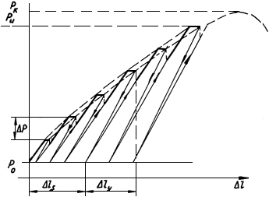
Черт.18

5.2.6. Для определения строят графики зависимостей между величиной , достигнутой за время и 10, и нагрузкой на анкер (черт.19). Предельную нагрузку принимают наименьшей из двух величин и , полученных соответственно при первой и второй сериях испытаний.
График зависимости между относительным перемещением и нагрузкой на анкер
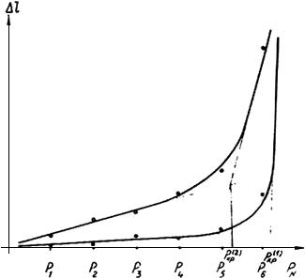
Черт.19

5.2.7. Эффективную свободную длину анкерной тяги определяют по формуле
, (11)
где - упругая деформация анкерной тяги, возникающая при действии силы ;

- усилие трения анкерной тяги, определяемое отрезком линии (черт.20).

График зависимости между нагрузкой и упругими и остаточными деформациями
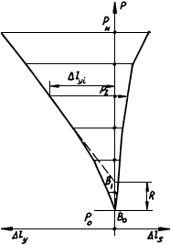
Черт.20

5.2.8. Коэффициент ползучести определяют по формуле
, (12)
где и - перемещения тяги анкера за периоды времени и соответственно (черт.21).

График зависимости деформаций во времени для определения коэффициента ползучести
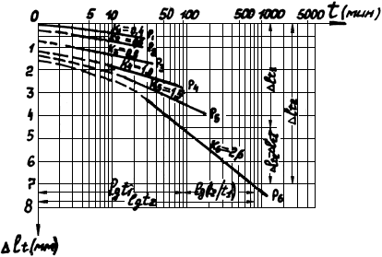
Черт.21

5.2.9. Предельную нагрузку , при которой коэффициент ползучести равен 2 мм, определяют по графику (черт.22), у которого по оси абсцисс откладываются ступени нагрузок, а по оси ординат - соответствующие им коэффициенты ползучести (в мм).

График зависимости между коэффициентом ползучести и нагрузкой на анкер

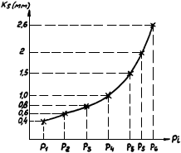
Черт.22

5.2.10. По результатам определения величины корректируют принятые расчетные величины - длину заделки анкера и объем нагнетаемого в скважину цементного раствора [формулы (6) и (7)]. Рабочая нагрузка и предельные нагрузки , и должны находиться в соотношениях: - для временных анкеров и - для постоянных анкеров. Значение рабочей нагрузки принимается наименьшее из этих значений.
5.2.11. Эффективная свободная длина анкерной тяги при нагрузке должна находиться в пределах
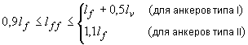

5.2.12. В особо ответственных случаях, например, для сооружений, в которых не допускается значительное смещение ограждающих стен, закрепленных постоянными грунтовыми анкерами из-за ползучести грунта, или если вблизи строящегося объекта расположены здания, деформация которых недопустима, следует проводить более длительные пробные испытания анкеров.
При этих испытаниях после закрепления анкера на опорной конструкции фиксируются блокировочная нагрузка по динамометру и начальное положение опорной конструкции относительно неподвижной точки с помощью теодолита. Блокировочную нагрузку измеряют динамометром один раз в сутки в течение 7 дней и один раз в сутки в последующие дни до тех пор, пока потеря нагрузки не стабилизируется и не станет меньше 5% блокировочной нагрузки в течение 7 дней. Допускается снижение блокировочной нагрузки на 7% в течение 3 дней или на 8% в течение 10 дней.

5.3. МЕТОДИКА ПРОВЕДЕНИЯ КОНТРОЛЬНЫХ И ПРИЕМОЧНЫХ ИСПЫТАНИЙ
5.3.1. Контрольные испытания следует проводить ступенчато возрастающей нагрузкой по программе пробных испытаний с той лишь разницей, что испытательная нагрузка на анкер принимается равной 1,5 для постоянных анкеров и 1,25 - для временных. По результатам испытаний определяют: предельную нагрузку ; эффективную свободную длину тяги ; коэффициент ползучести ; остаточные перемещения анкера и, в случае проведения дополнительных испытаний по п.5.2.12, величину снижения блокировочной нагрузки с помощью динамометра после закрепления анкера на конструкции. Снижение блокировочной нагрузки должно удовлетворять требованиям п.5.2.12.
5.3.2. Значения величин и должны удовлетворять условиям, поставленным при проведении пробных испытаний. Остаточные перемещения , вызванные нагрузками и , не должны быть больше значений, полученных при пробных испытаниях для соответствующих нагрузок.
5.3.3. Приемочные испытания начинают с нагрузки , при которой фиксируют начальные отсчеты перемещения головки анкера, и доводят до величины , выдерживая ее в течение 15 мин и замеряя перемещение головки анкера через 1, 3, 5, 7, 10 и 15 мин, далее уменьшают нагрузку до величины , замеряют упругое перемещение головки анкера, увеличивают нагрузку до блокировочной и закрепляют анкер на конструкции.
5.3.4. Анкер считается пригодным, если величины и , вычисленные для нагрузок , а также меньше или равны соответствующим величинам, полученным при контрольных испытаниях.
Типичный график приемочных испытаний показан на черт.23.

График приемочных испытаний
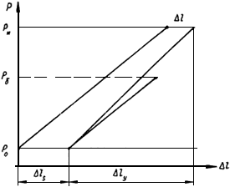
Черт.23

При несоблюдении этих условий время выдержки на ступени нагрузки следует увеличить до 10. Далее производят сравнение величин , и с контрольными. Если результаты не удовлетворяют, то решение о пригодности анкера принимает проектная организация.

6. ТЕХНИКА БЕЗОПАСНОСТИ
6.1. Работы по устройству анкеров необходимо выполнять в соответствии с требованиями СНиП "Техника безопасности в строительстве"*, "Правил безопасности при геологоразведочных работах" Госгортехнадзора СССР, настоящих ВСН и правил эксплуатации машин, установок, приборов и др., которыми пользуются при устройстве анкеров.
_______________
* На территории Российской Федерации действуют ГОСТ Р 12.3.048-2002, СНиП 12-03-2001 и СНиП 12-04-2002, здесь и далее по тексту. - Примечание изготовителя базы данных.

6.2. Работы по устройству анкеров разрешается начинать только при наличии утвержденного проекта производства работ, согласованного со всеми заинтересованными организациями, и разрешения на производство работ специальной инспекции при городском или районном исполкоме.
6.3. При обнаружении во время производства работ, не предусмотренных планом подземных коммуникаций, необходимо получить от организаций, в ведении которых они находятся, согласие на продолжение строительства.
6.4. К работам по устройству анкеров допускаются лица, сдавшие техминимум по технике безопасности.
6.5. Все рабочие и весь технический персонал в соответствии с утвержденными нормами должны быть снабжены и обязаны пользоваться индивидуальными средствами защиты.
6.6. Безопасность людей, работающих в котловане, должна быть обеспечена специальным ограждением, предохраняющим их от падения случайных предметов в котлован.
6.7. В темное время суток строительная площадка должна иметь освещение, обеспечивающее безопасность работ.
6.8. Трубопроводы и шланги для инъекции растворов необходимо подвергнуть гидравлическим испытаниям под давлением, в 1,5 раза превышающим расчетное.
6.9. Во время натяжения анкеров запрещается стоять за домкратами.
6.10. Посторонним лицам запрещается находиться на строительной площадке.

Приложение 1
Обязательное
ПЕРЕЧЕНЬ НОРМАТИВНЫХ ДОКУМЕНТОВ, ИСПОЛЬЗУЕМЫХ ПРИ ПРОЕКТИРОВАНИИ И УСТРОЙСТВЕ ГРУНТОВЫХ АНКЕРОВ
СНиП II.9.78* | Инженерные изыскания для строительства. Основные положения.
________________
* На территории Российской Федерации документ не действует. Действуют СНиП 11-02-96. - Примечание изготовителя базы данных.

СНиП 2.01.07-85 | Нагрузки и воздействия.
СНиП 2.02.01-83 | Основания и фундаменты.
СНиП 2.02.03-85 | Свайные фундаменты.
СНиП 2.03.01-84* | Бетонные и железобетонные конструкции. Нормы проектирования.
________________
* На территории Российской Федерации документ не действует. Действуют СНиП 52-01-03. - Примечание изготовителя базы данных.

СНиП 2.03.11-85 | Защита строительных конструкций от коррозии.
СНиП 3.02.01-83* | Основания и фундаменты.
________________
* На территории Российской Федерации документ не действует. Действуют СНиП 3.02.01-87. - Примечание изготовителя базы данных.

СНиП 3.04.03-85 | Защита строительных конструкций и сооружений от коррозии. Правила производства и приемки работ.
СНиП III-18-75* | Металлические конструкции. Правила изготовления, монтажа и приемки.
________________
* На территории Российской Федерации документ не действует. Действуют СНиП 3.03.01-87, ГОСТ 23118-99. - Примечание изготовителя базы данных.

СНиП III-20-74* | Кровли, гидроизоляция, пароизоляция, термоизоляция.
________________
* На территории Российской Федерации документ не действует. Действуют СНиП 3.04.01-87. - Примечание изготовителя базы данных.

СНиП III-4-80 | Техника безопасности в строительстве.
СН 290-74* | Инструкция по приготовлению и применению строительных растворов.
________________
* На территории Российской Федерации документ не действует. Действует СП 82-101-98. - Примечание изготовителя базы данных.

СН 301-65* | Указания по проектированию гидроизоляции подземных частей зданий и сооружений.
________________
* Отменены постановлением Госстроя СССР от 24.08.88 N 168 без замены. - Примечание изготовителя базы данных.
ВСН 98-74* | Минтрансстрой СССР. Технические указания по проектированию, изготовлению и монтажу составных по длине конструкций железобетонных мостов.
_______________
* На территории Российской Федерации документ не действует. Действуют СНиП 3.06.04-91. - Примечания изготовителя базы данных.

Приложение 2
Справочное
РАСЧЕТНЫЕ СХЕМЫ ДЛЯ ОПРЕДЕЛЕНИЯ УСТОЙЧИВОСТИ ДВУХАНКЕРНЫХ СТЕНОК

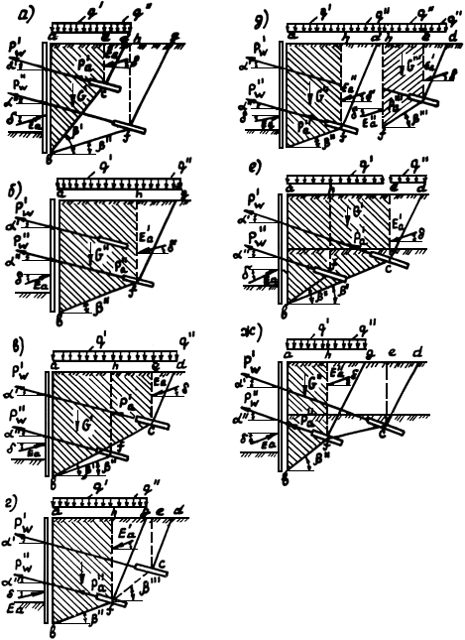

Вариант 1. Верхний анкер короче нижнего и находится в пределах призмы обрушения (см. чертеж, а, б). Угол наклона линии скольжения больше угла наклона линии скольжения . Коэффициент устойчивости по линии скольжения (см. чертеж, а) определяют по формуле
.

Коэффициент устойчивости по линии скольжения (см. чертеж, б) определяют отношением
.

Вариант 2. Верхний анкер длиннее нижнего, но середина его зоны заделки лежит внутри активного клина обрушения нижнего анкера. В этом случае устойчивость по обеим линиям скольжения определяют как для варианта 1.
Вариант 3. Верхний анкер лежит вне пределов активного клина обрушения (см. чертеж в, г). Угол наклона линии скольжения больше угла наклона линии скольжения . Коэффициент устойчивости по линии скольжения составит
.

От нижнего анкера могут исходить две линии скольжения: и (см. чертеж, г). Для первой из них фактическое усилие в верхнем анкере не влияет на призму обрушения , поэтому коэффициент устойчивости по линии скольжения определяют по формуле
.

Коэффициент устойчивости по линии скольжения (см. чертеж, д) составит
.*
_________________
* Формула соответствует оригиналу. - Примечание изготовителя базы данных.

Вариант 4. Площадка сложена сверху слабыми грунтами, поэтому верхний анкер получается настолько длинным (см. чертеж, е), что угол наклона линии скольжения меньше угла наклона линии скольжения . В этом случае коэффициент устойчивости по линии скольжения вычисляют по выражению
.

Коэффициент устойчивости по нижней линии скольжения (см. чертеж, ж) определяют по формуле
.

Устойчивость по линии скольжения рассматривать нет необходимости, так как устойчивость по прямой менее благоприятна, чем по ломаной .

Приложение 3
Справочное
ТЕХНИЧЕСКИЕ ХАРАКТЕРИСТИКИ СТАНКОВ ДЛЯ УСТРОЙСТВА СКВАЖИН ПОД АНКЕРЫ

Показатель | СБУ-100-4-35 | СБА-500 | СКБ-4 | ЗИФ-300М | УВА-1* | УБВ-6**
Диаметр бурения, мм | 100-151 | 151-250 | 151-250 | 151 | 89-114 | До 150
Глубина бурения, м | 25 | 50 | 50 | 50 | 20 | 30
Угол бурения к вертикали, град. | 0-45 | 0-45 | 0-360 | 0-45 | 45-90 | 0-360
Мощность привода, кВт | 4,0 | 22,0 | 22,0 | 14,0 | 22,0 | -
Грузоподъемность лебедки, т | - | 2,0 | 2,0 | 2,0 | 40 | -
Габаритные размеры, см:
длина | 218 | 167 | 180 | 422 | 770 | 6330
ширина | 100 | 113 | 102 | 422 | 130 | 3300
высота | 273 | 162 | 160 | 194 | 160 | 3705
Масса, т | 0,5 | 1,32 | 1,80 | 1,38 | 4,0 | 10
________________
* Установка вибрационная анкерная - 1 (конструкция ВНИИГС).
** Универсальный буровой станок выпускается Дарницким заводом Главстроймеханизации Минтрансстроя СССР по кооперации с фирмой "Бауэр" (ФРГ).

Приложение 4
Справочное
ТЕХНИЧЕСКИЕ ХАРАКТЕРИСТИКИ РАСТВОРОСМЕСИТЕЛЕЙ

Показатель | РМ-300 | РМ-500 | РМ-750 | TURBO-80*
Полезная вместимость, л | 300 | 500 | 750 | 185
Частота вращения турбины, мин | 350 | 475 | 570 | 600
Мощность электродвигателя, кВт | 4,5 | 4,5 | 7,5 | 15
Габаритные размеры, мм:
высота | 1431 | 1544 | 2000 | 1560
ширина | 1110 | 1158 | 1100 | 2000
длина | 1393 | 1672 | 1450 | 3800
Масса, т | 0,28 | 0,35 | 0,51 | 1,3
________________
* Выпускается Дарницким заводом Главстроймеханизации Минтрансстроя СССР в комплекте УБВ-6 по кооперации с фирмой "Бауэр" (ФРГ).

Приложение 5
Справочное
ТЕХНИЧЕСКИЕ ХАРАКТЕРИСТИКИ РАСТВОРОНАСОСОВ

Показатель | НГР 250/50 | 11ГР | 9МГР | С3174 | ГР 16/40 | НБ-179 | TURBO-80*
Производительность, м/ч | 18 | 18; 13,5 | 22; 36; 60 | 6 | 1,9-16 | 1,8; 3 | 6,0
Давление, МПа | 5,0 | 5,0; 6,3 | 10,0; 6,0; 3,5 | 1,5 | 4,0 | До 4,0 | 8,0
Мощность привода, кВт | 38 | 35 | 73 | 7 | 22 | 3 | 1,1
Габаритные размеры, мм:
длина | 1444 | 1870 | 2630 | 1040 | 1340 | 1310 | 1560
ширина | 876 | 990 | 1040 | 560 | 930 | 750 | 2000
высота | 932 | 1510 | 1630 | 1000 | 1080 | 500 | 3800
Масса, т | 0,73 | 1,15 | 1,76 | 0,39 | 0,56 | 0,25 | 1,3

Приложение 6
Справочное
ТЕХНИЧЕСКИЕ ХАРАКТЕРИСТИКИ ОБОРУДОВАНИЯ ДЛЯ НАТЯЖЕНИЯ АНКЕРОВ

Показатель | 6280С | ДГС-62-315 | ДС-30-200 | CM-537 | ДГП-230 | HoP-100 | НоР-82
Максимальное тяговое усилие, кН | 1000 | 630 | 300 | 560 | 2300 | 1000 | 820
Ход поршня, мм | 150 | 315 | 200 | 150 | 330 | 200 | 15
Диаметр натягиваемой арматуры, мм | 16-40 | 28-40 | 20-28 | 16-42 | 15 | 40 | 40
Арматура, рекомендуемая для натяжения | Стержневая, прядевая | Стержневая, прядевая | Стержневая | Стержневая | Прядевая | Стержневая | Стержневая
Габаритные размеры, мм:
длина | 1580 | 1000 | 735 | 266 | - | - | -
ширина, диаметр | 1090 | 230 | 157 | 270 | - | 260 | -
высота | 2400 | 250 | 223 | 600 | - | 490 | -
Масса, кг | 765 | 84 | 31 | 69 | 600 | 69 | -
Захваты клиновые, шт. | - | - | - | - | 12 | - | -

Приложение 7
Обязательное
СВОДНАЯ ВЕДОМОСТЬ УСТАНОВЛЕННЫХ АНКЕРОВ ПРИ КОНТРОЛЬНЫХ ИСПЫТАНИЯХ

Наименование строительной организации
Объект
N  анкера | Тип анкера | Дата испытания | Темпера-  тура воздуха, °С | Отметка устья скважины (ярус) | Глубина скважины, м | Угол наклона к горизонту | Наименование грунтов в пределах заделки
1 | 2 | 3 | 4 | 5 | 6 | 7 | 8
Продолжение
Длина анкера, м |  |  | Длина тяги, м |  |  | Материал тяги | Площадь сечения тяги, см
общая | заделки | свободной части | общая | заделки | свободная
9 | 10 | 11 | 12 | 13 | 14 | 15 | 16
Продолжение
Состав и количество закачанного раствора: цемента (кг), раствора (м), % добавок |  |  |  |  |  |  | Состав обоймы, прочность 7 суток, МПа
Фазы инъекции |  |  |  |  |  |  | Состав | Прочность
1-я |  | 2-я |  | 3-я |  | всего закачано, кг/м
, % добавок | кг/м | , % добавок | кг/м | , % добавок | кг/м
17 | 18 | 19 | 20 | 21 | 22 | 23 | 24 | 25
Продолжение
Вид антикоррозионной защиты | Рабочая нагрузка , кН | Испытательная нагрузка , кН | Блокировочная нагрузка , кН | Предельная , кН
26 | 27 | 28 | 29 | 30
Продолжение
Перемещения анкера во времени на ступенях нагрузки , мм |  |  |  |  |  |  | Общее перемещение анкера, мм | Остаточное перемещение при нагрузке, мм | % остаточной нагрузки от блокировочной через 10 дней
0,2 | 0,33 | 0,46 | 0,6 | 0,73 | 0,86 | 1,0
31 | 32 | 33 | 34 | 35 | 36 | 37 | 38 | 39 | 40
Окончание
Крити-  ческая нагрузка , кН | Испытания |  | Эффектив-  ная свободная длина тяги анкера , м |  |  |  | Коэффи-  циенты ползучести при нагрузке , мм | Приме-  чания
 | контроль-  ные | пробные
41 | 42 | 43 | 44 | 45 | 46 | 47 | 48 | 49

Приложение 8
Обязательное
СВОДНАЯ ВЕДОМОСТЬ УСТАНОВЛЕННЫХ АНКЕРОВ ПРИ ПРИЕМОЧНЫХ ИСПЫТАНИЯХ

Наименование строительной организации
Объект
N  анкера | Тип анкера | Дата испытания | Температура воздуха, °С | Отметка устья скважины, (ярус) | Глубина скважины, м | Угол наклона к горизонту | Наименование грунтов в пределах заделки
1 | 2 | 3 | 4 | 5 | 6 | 7 | 8
Продолжение
Длина анкера, м |  |  | Длина тяги, м |  |  | Материал тяги | Площадь сечения тяги, см
общая | заделки | свободной части | общая | заделки | свободной части
9 | 10 | 11 | 12 | 13 | 14 | 15 | 16
Продолжение
Состав и количество закачанного раствора: цемента (кг), раствор (м), % добавок |  |  |  |  |  |  | Состав обоймы, прочность 7 суток, МПа
Фазы инъекции |  |  |  |  |  |  | Состав | Прочность
1-я |  | 2-я |  | 3-я |  | всего закачано, кг/м
, % добавок | кг/м | , % добавок | кг/м | , % добавок | кг/м
17 | 18 | 19 | 20 | 21 | 22 | 23 | 24 | 25
Продолжение
Вид антикоррозионной защиты | Рабочая нагрузка , кН | Испытательная нагрузка , кН | Блокировочная нагрузка , кН | Предельная , кН
26 | 27 | 28 | 29 | 30
Продолжение
Перемещение анкера, мм, при нагрузке во времени, мин |  |  |  |  | Остаточное перемещение при приемочных испытаниях, мм | Остаточное перемещение при контрольных испытаниях, мм | Общее перемещение анкера при загрузке , мм
1 | 3 | 5 | 10 | 15
31 | 32 | 33 | 34 | 35 | 36 | 37 | 38
Окончание
Эффективная свободная длина тяги анкера , мм |  |  |  | Коэффициенты ползучести при нагрузках , мм | Коэффициенты ползучести при нагрузке , мм при контрольных испытаниях | Приме-  чания
39 | 40 | 41 | 42 | 43 | 44 | 45

